Администрация Ипатовского городского округа Ставропольского края
Комиссия по делам несовершеннолетних и защите их прав
Ипатовского городского округа Ставропольского края
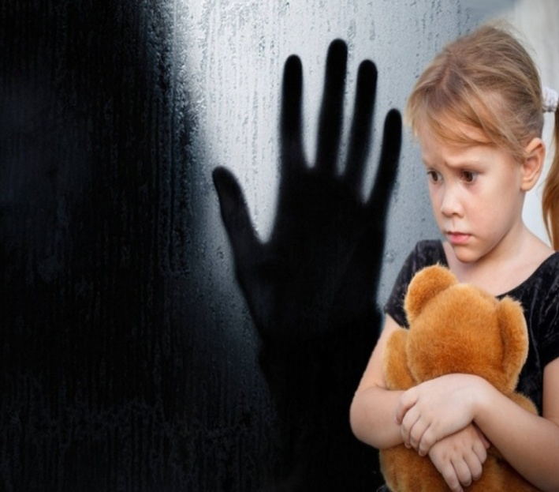
Уважаемые родители!
Комиссия по делам несовершеннолетних и защите их прав Ипатовского городского округа Ставропольского края, в целях исключения фактов совершения в отношении несовершеннолетних преступных действий, призывает вас, уважаемые родители и законные представители, принять исчерпывающие меры, направленные на получение детьми надлежащего нравственного и полового воспитания, а также усилить контроль за времяпровождением и кругом общения ваших детей.

Как правило, жертвами сексуального насилия являются дети моложе 12 лет. В этом возрасте ребенок еще не понимает происходящего, поэтому преступники пользуются тем, что ребенка легче запугать, склонить к тому, чтобы он никому не говорил о произошедшем.

Сексуальные посягательства причиняют существенный вред здоровью детей и подростков. Дети, подвергшиеся насилию, остаются один на один с причиненными нравственными травмами. При сексуальном насилии высок риск суицида и глубоко выражена депрессия. У несовершеннолетних, подвергнувшихся сексуальным злоупотреблениям, в дальнейшем могут возникнуть глубокие эмоциональные нарушения.

Уважаемы родители! Будьте бдительны. О любых фактах совершения преступных посягательств в отношении несовершеннолетних незамедлительно сообщайте в правоохранительные органы.

Берегите себя и своих детей!

